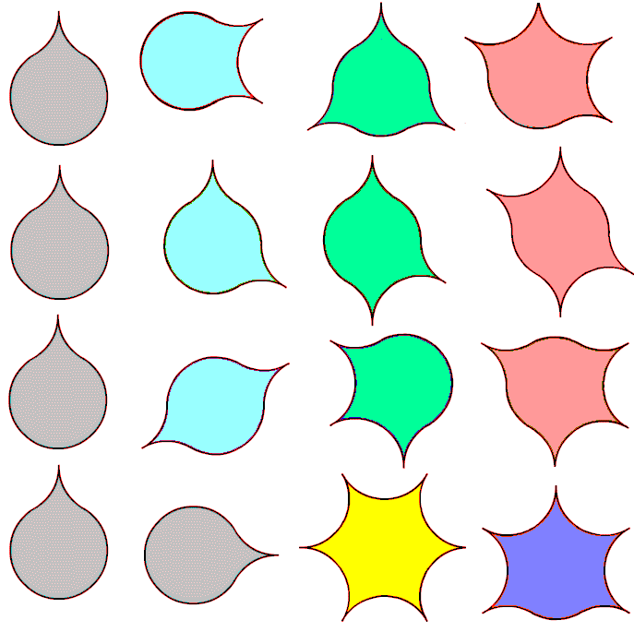

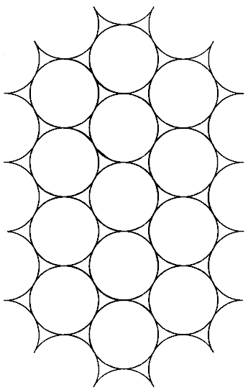 | Mielőtt kivágod, vedd észre:  itt a teljes variáció:  az „egy-csüscskös”-től a „hat-csücskös”-ig.  Az „egy-csücskös”-ből 2 db kell a bal oldalon látható ábra kirakásához.  Vajon hány féle képpen oldható meg?  Sikerül-e más alakzatokat is kirakni:  pl.: gyűrűst, vagy háromszögest?  http://www.tablajatekos.hu

